Nieuw kinderboek over vegan waarden: “Biggetjes krijgen geen naam”
Met Biggetjes krijgen geen naam brengt Jelke Van Steenkiste een kinderboek dat twee dieren en twee leefwerelden tegenover elkaar zet. De speelse hond Boogie groeit op in een warm gezin en beleeft de wereld vol plezier en ontdekkingen. Tegelijkertijd kijkt een klein biggetje in een grote stal naar een leven met regels en beperkingen. Via deze parallelle verhaallijnen worden jonge lezers uitgenodigd om te vergelijken en vragen te stellen over de manier waarop mensen met dieren omgaan.

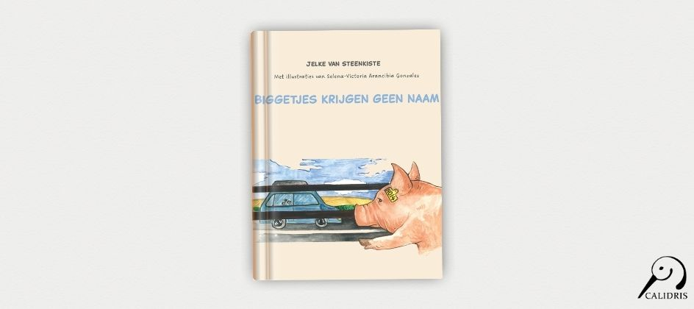

Het boek wil op een toegankelijke manier thema’s als zorg, respect en compassie bespreekbaar maken. Daarnaast geeft het een eerste inkijk in vegan waarden: dat alle dieren een leven vol liefde en vrijheid verdienen.
Het idee voor het boek ontstond toen haar dochter twee jaar oud was. “
Tijdens de kleutertijd van mijn dochtertje zocht ik een kinderboek dat op een speelse en begrijpelijke manier de waarden van een vegan levensstijl kon overbrengen. Tot mijn teleurstelling bleek er nauwelijks aanbod te zijn dat hierop aansloot
.” Wat begon als een eenvoudig verhaal groeide geleidelijk uit tot een volwaardig boek. De kern van de boodschap bleef, maar de uitwerking ontwikkelde zich tijdens het schrijfproces verder.
Met Biggetjes krijgen geen naam wil Van Steenkiste kinderen betrekken bij een maatschappelijk thema dat vaak als complex wordt gezien. “
Hoewel het een zwaar onderwerp is, verdienen zij onze eerlijkheid; we kunnen hen niet uitsluiten, ook niet bij moeilijke thema’s
.” Het boek biedt daarmee een toegankelijke ingang tot gesprek, thuis en in de klas, over dieren, keuzes en verantwoordelijkheid.
Over het boek
- Titel: Biggetjes krijgen geen naam
- Auteur: Jelke Van Steenkiste
- Genre: Kinderboek
- ISBN: 9789493500150
Noot voor de redactie
Journalisten, redacties en recensenten kunnen een gratis recensie-exemplaar aanvragen. Een interview met Jelke Van Steenkiste is eveneens mogelijk.

Over: Uitgeverij Calidris
Bij Uitgeverij Calidris geloven we in de kracht van samenwerking. Wij zijn een veelzijdige uitgeverij die samen met auteurs boeken creëert die de wereld slimmer, mooier en leuker maken. Als hybride uitgeverij bieden we een modern publicatiemodel: auteurs delen in de kosten, maar behouden maximale creatieve vrijheid en profiteren van professionele begeleiding.

Newsroom
Bekijk het volledige persbericht inclusief meer foto's en video's in onze Newsroom.
Bekijk het volledige persbericht
Bekijk alle voorgaande persberichten

Contact informatie
Naam: Amanda Zemite
E-mail: amanda.zemite@uitgeverijcalidris.nl
Telefoonnummer: +31633035728

